
Издание Воздвиженской средней школы № 9 №27
Апанасенковского района



Встречаем Новый год!

28-29 декабря в МКОУ СОШ № 9 прошли традиционные мероприятия, посвященные Новому 2016 году: утренники - среди обучающихся младших классов и среднего звена, торжественный вечер - среди старшеклассников.
В мероприятиях были задействованы все учащиеся школы. Младшие ребята на своих утренниках рассказывали стихи, пели веселые новогодние песни, кружились в хороводах. Ребята-старшеклассники также были участниками утренников, они помогали педагогам в организации и проведении праздников, участвовали в инсценировках.
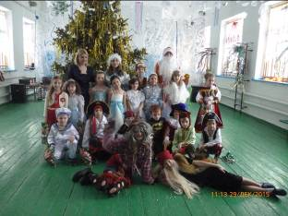

Учащиеся 2 класса, их кл.руководитель Коваленко Т.А. и учащиеся 7 класса Бруславцева Т. И Мудракова А. в роли нечистой силы, Чирва К.(10 кл.)-Снегурочка, Новомлинов В. (9кл.)- Дед Мороз

С Новым годом! С новым счастьем!
Раздается отовсюду,
Это праздник к нам приходит,
С нетерпением ждем чуда!

Под бой курантов волшебство,
Пусть входит в каждый дом,
Давайте в этот Новый год,
Все заново начнем!

Вечер для старшеклассников взялись организовывать учащиеся 11 класса. В праздничной программе ребят нашлось место веселым играм и конкурсам, шуточным инсценировкам, песням и танцам. А в конце вечера ребят ожидала праздничная дискотека. Было весело! Всем очень понравилось!
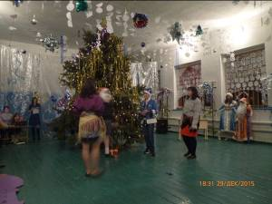

Учащиеся 8 класса: Жуковская М., Казбекова З., Лепетюха Н., Тимошенко Д.в новогодней инсценировке

Кроме этого, вот уже несколько лет подряд в школе существует традиция – проведение конкурса по изготовлению новогодних ёлочек своими руками. Каждый класс, с 1 по 11, представляют свой вариант. Причём к детям с

Школьные новости

Наши акции
удовольствием присоединяются и родители. Поэтому образцы елок никогда не повторяются. Так и в этом году: ёлочки и ёлки были настолько оригинальными. Необычными, можно даже сказать непредсказуемыми, что члены жюри отказались распределять места, а определили победителей по номинациям. Например, номинации были следующими: самая огнеопасная, самая пушистая, самая высокая, самая практичная и т.д.
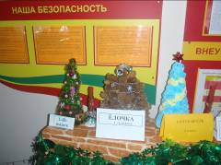

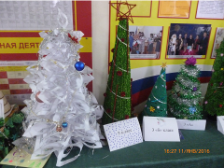

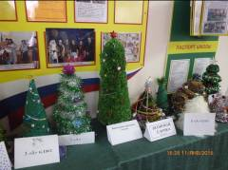

Также к новому году классные руководители со своими детьми украшают классные кабинеты. Поэтому в школе царит праздник и хорошее настроение!!!
Старшая вожатая Ельшина Л.В.

4 декабря 2015 года на базе МКОУ СОШ № 9 с. Воздвиженское проведено мероприятие в рамках Всероссийской акции «День неизвестного солдата». В лице волонтёров-участников выступили учащиеся 8 класса.
Участники акции возложили цветы к памятнику, посвящённому солдатам, защищавшим нашу Родину в годы Великой Отечественной Войны.
Затем добровольцы провели интервью с участниками Великой Отечественной Войны. Из интервью учащиеся узнали военную биографию ветерана, получили информацию о наградах.

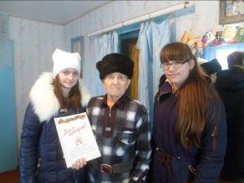

На фото ветеран ВОВ Жежеря Василия Иванович и ученицы 8 класса Комисаренко Людмила и Романенко Дарья

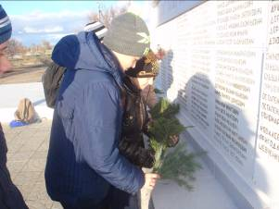

Учащиеся 8 класса на Кургане Славы с. Воздвиженское

Классный руководитель 8 класса Григорьева С.С.

ИТОГ ТРУДА И ТВОРЧЕСТВА

В рамках реализации мероприятий, посвященных Году литературы в 2015 году, с целью повышения престижа педагогической профессии, пропаганды достижений учителей русского языка и литературы Апанасенковского района, создания условий для творческого роста и самореализации учителей русского языка и литературы Апанасенковского района с 25 августа по 12 сентября 2015 года прошел районный конкурс «Лучший учитель русского языка и литературы Апанасенковского района - 2015» среди учителей русского языка и литературы общеобразовательных организаций района.
В конкурсе приняли участие педагоги всех школ района, четверо педагогов из трех общеобразовательных учреждений района (МКОУ СОШ № 2 с. Дивное, МКОУ СОШ №7 с. Рагули, МОУ СОШ № 9 с.Воздвиженское) стали призерами и победителями, в числе призеров районного конкурса была и наш учитель Романенко Н.Н.
Документы победителей и призеров муниципального этапа конкурса были направлены на региональный уровень для участия во 2 этапе конкурса «Лучший учитель русского языка и литературы Ставропольского края - 2015».
18 декабря в зале заседаний МО и МП СК состоялось торжественное мероприятие, посвященное подведению итогов конкурса «Лучший учитель русского языка и литературы 2015», учителя Апанасенковского района вошли в сотню лучших педагогов края и были награждены Дипломами победителей конкурса.
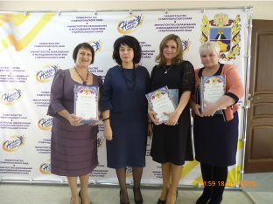

Учителя Апанасенковского района: Ламанова В.В., Крячко Н.В., Романенко Н.Н. и первый заместитель МО Лукиди С.М. после церемонии награждения

25 декабря в актовом зале дивенской школы № 3 состоялся заключительный аккорд муниципального этапа Всероссийского конкурса профессионального мастерства «Учитель года-2016». Как отметила ведущая торжественного финала директор Центра детского творчества Ольга Бутурлака, ему предшествовала напряжённая работа в течение двух дней. За это время под пристальным вниманием компетентного жюри 12 претендентов на звания лучшего учителя и воспитателя демонстрировали своё педагогическое мастерство, выполняя массу специфических заданий – от открытого урока до «разговора с родителями». И вот теперь настал волнительный час подведения итогов. Сначала красивых, нарядных конкурсанток, вышедших на сцену под громкие аплодисменты коллег, поприветствовали заместитель главы районной администрации Андрей Булавинов и начальник отдела образования Владимир Теслицкий. Затем виновницы торжества представили свои «визитные карточки» - в основном видеорассказы о себе и своей любимой работе. Пока жюри совещалось по поводу того, кому отдать победу, хорошее настроение собравшимся поддерживали юные солисты музыкальной студии «Рондо» ЦДТ. Как призналась на церемонии награждения директор информационно-методического центра Татьяна Кобыляцкая, было нелегко определить лучших из лучших, поскольку уровень подготовки всех участниц оказался очень высоким. Поэтому, все оказались достойны поощрения. В номинации «Лучший учитель-2016» почётных грамот и призов были удостоены все участники конкурса. Третью ступеньку пьедестала почёта заняла учитель русского языка и литературы вознесеновской школы № 10 Наталья Ивановна Шиян. Второе место отдано учителю начальных классов школы № 1 села Дивного Светлане Николаевне Крячко. А самое почётное звание было присуждено учителю русского языка и литературы Воздвиженской школы № 9 Наталье Николаевне Романенко.

ИТОГ ТРУДА И ТВОРЧЕСТВА

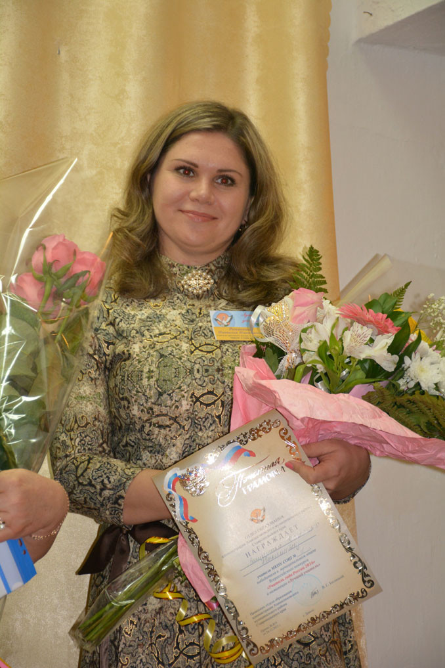

Традиционные подарки и грамоты подготовила для своих коллег и председатель районной организации профсоюза работников образования и науки Светлана Морозова.
Наталья Романенко получила переходящего «пеликана» из рук Марины Михайловой - лучшего учителя 2015 года.
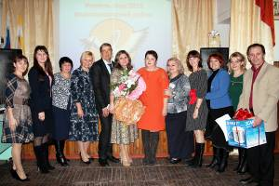

На фото начальник ООААМРСК Теслицкий В.Г., директор МЦ Кобыляцкая Т.А., доректор МКОУ СОШ № 9 Теслицкая О.А., заместители директора - Селезнева Р.В. и Чмутова Л.В, учителя школы № 9 Грудина Е.О,Скиба О.Ю., Скорнякова Е.Н., Воронкова Ю.В., Коваленко Т.А., Чмутов В.Н., в центре – Романенко Н.Н. – учитель русского языка и литературы МКОУ СОШ № 9 с. Воздвиженское

По материалам газеты «Приманычские степи»

На сборе школьных лидеров

В Центре детского творчества села Дивного состоялся сбор актива лидеров ученического самоуправления Апанасенковского района. Старший методист ЦДТ Светлана Фисенко познакомила ребят с программой дня. Затем автор этих строк провела с ними тренинг «Давайте познакомимся», предложив рассказать о себе, своих увлечениях, сделать друг другу комплименты. В процессе деловой игры «Хочешь быть лидером – будь им!» участники придумывали интересные и полезные дела, составляли план их реализации, находили единомышленников, спонсоров. Каждый должен был защитить свой проект. Работая в командах, лидеры придумывали и демонстрировали «рекламу» определённого времени года, в следующем конкурсе составляли «хвалебную речь» персонажу из заданной сказки. По итогам деловой игры, конкурса «Ораторское искусство» председателем совета ученического самоуправления стала Юлия Ильченко из школы № 13 села Апанасенковского, а его заместителем – Анастасия Песчанская из дивенской СОШ № 1. Секретарём совета была назначена Альбина Величко (СОШ № 3). Замечательным завершением встречи стала экскурсия в музей «Русская горница», где педагог-организатор Елена Нестерова познакомила ребят с историей и традициями русского народа, интерьером русской избы, привела интересные и познавательные факты о быте наших предков.
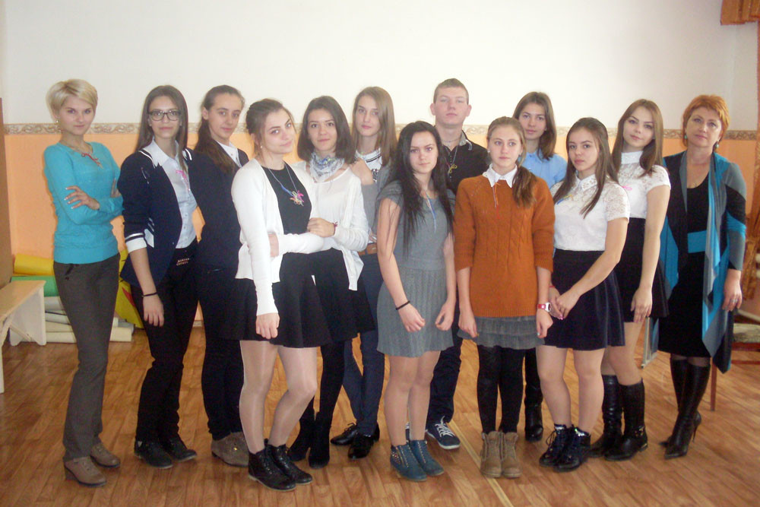
.

На районном сборе представители авангарда ученического самоуправления Апанасенковья действовали как одна команда

По материалам газеты «Приманычские степи»

ИТОГ ТРУДА И ТВОРЧЕСТВА

Стать лучшим «Лидером» - непросто!

Традиционный районный конкурс школьников «Лидер», состоявшийся в конце нынешнего года, снова собрал в актовом зале дивенской школы № 3 авангард ученического самоуправления Апанасенковья. Как всегда, это было не просто соревновательное мероприятие, участники которого претендовали на победу, выполняя задания по ораторскому искусству, представляя презентации и защищая проекты, а настоящий праздник дружбы. В непринуждённой доброжелательной атмосфере прошли несколько часов, завершившихся подведением итогов. Жюри, в составе которого были представители районной администрации, Информационно-методического центра, Центра детского творчества и Апанасенковского молодёжного центра, объявило лучших в четырёх номинациях. Так, среди лидеров ученического самоуправления первое место присуждено Ольге Майстренко из школы № 8 села Манычского, второе – Инге Дрыгиной (СОШ № 3) и третье – Юлии Ляховой (СОШ № 2 села Дивного). Сильнейшей среди лидеров детских общественных организаций признана Полина Бондарева из СОШ № 6 села Дербетовки. Второе и третье места здесь, соответственно, заняли Дарья Мирошниченко из школы № 13 села Апанасенковского и учащаяся СОШ № 9 села Воздвиженского Татьяна Антонец.
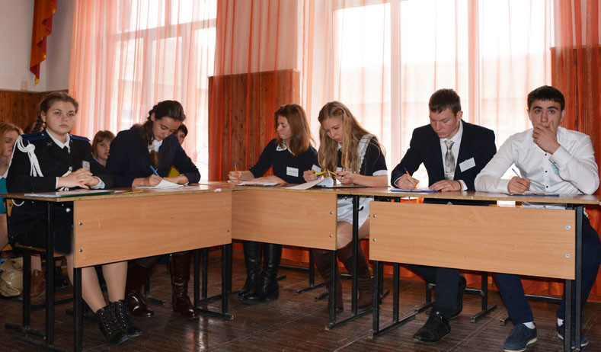

Участники районного конкурса «Лидер-2015» Надежда Белая, Татьяна Антонец, Мария Сацута, Ольга Майстренко, Антон Никулин и Аркадий Кочишвили готовят свою речь.

Социальный проект «История в лицах», который представил айгурский школьник Аркадий Кочишвили, стал лучшим в своей номинации. В ораторском искусстве не было равных Наталье Андриановой, представлявшей СОШ № 13. Победители и призёры были награждены почётными грамотами районной администрации и книгами исторической направленности, а остальные участники отмечены грамотами отдела образования и также получили призы.

По материалам газеты «Приманычские степи»
Наша спортивная гордость!



12 декабря в селе Дербетовка состоялись районные соревнования по волейболу на приз администрации муниципального образования Дербетовского сельского совета Апанасенковского района Ставропольского края. Команды юношей и девушек нашей школы заняли первые места.
Мы поздравляем ребят, гордимся ими и желаем дальнейших побед! Молодцы!

Школьная Дума

ПОЗДРАВЛЯЕМ !

От всей души поздравляем с Днём рождения учителей и работников школы:
Воронкову Юлию Викторовну,
Чмутову Людмилу Владимировну,
Запорожец Ольгу Михайловну,
Выскребенцеву Надежду Андреевну,
Волкова Дмитрия Васильевича,
Скиба Ольгу Юрьевну,
Терехову Ольгу Николаевну.



Учащихся школы:
Новомлинову Диану (3 «А» кл.)
Свистунова Филиппа (3 «Б»)
Над выпуском работали:
Школьная Дума, учащиеся 10 класса
Руководитель Романенко Наталья Николаевна
Адрес редакции:
356712, с. Воздвиженское, ул. Комсомольская,79
Тел. 8-(865 55 ) 68 2 76
E-mail: school9@div.stv.ru

Поиденчук Софью (4)
Далгатова Руслана (6 «Б»)
Теличко Дарью (6 «Б»)
Кучерявых Николай (6 «Б»)
Антонец Татьяну (8)
Кушнарева Владислава (8)
Шарганову Анастасию (9)
Магомедова Рамазана (9)

Поздравляем наших учителей и всех ребят с Новым Годом! Желаем мира и добра! Пусть все ваши мечты сбываются!


Пусть обезьяна принесет,
Удачи, смеха на весь год.
С собою в джунгли заберет,
Печали-грусти хоровод.

Пусть этот год пройдет успешно,
И будет радостным конечно.
Желанья все исполнятся,
И на весь год запомнятся!

Школьная Дума

